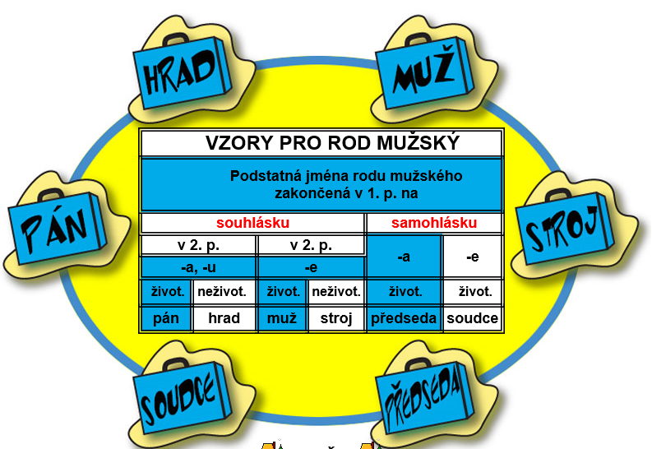

Procvičovací cvičení
Ps běhali po zahradě.
Dědeček má bílé vlas a vous.
Tomáš donesl nemocnému spolužákov domácí úkol.
Brambory se převáží v pytlch.
Cestovatelé používají moderní kompas.
V listnatých lesch rostou dub.
Nad skalními útes kroužili orl.
Jeřáb pomáhají stavět dom.
Šaty chráníme před mol.
V tropických pralesch žije mnoho plazů.

Motýl poletují z květu na květ.
Kočka utíkala před ps, ale ps ji dohonili.
Honzík chytá ryby na červ.
Martin první doběhl k cíl.
Díval jsem se za odlétajícími čáp.
Dříve se obilí mlátilo dřevěnými cep.
V pytl prokousaly myši díru.
Pstruz si libují v čisté vodě.
Za ocelovými pás odpočívali lv.
Hlasatel jsem špatně rozuměl.

Pod strom jsme našli pravé hřib.
Včelař má na zahradě úl.
Vrchol hor jsou pokryty sněhem.
Narýsuj dva pravé úhl.
Vidíš ty krásné páv?
Na provaze jsou uzl.
Sedlák zapřáhl vol.
Klas obilí se kymácejí ve větru.
Dub jsou listnaté strom.
Chlapci zhotovili budky pro kos.
Klára nemá ráda plaz.
Seznámili jsme se s Ital a Francouz.
Bajaja uťal hlavu zlému drakov.
Lv žijí v Africe.
Neplašte motýl!
Žáci šli se svými učitel na koncert.
Mezi holub seděla hrdlička.
Mezi krystal jsou velké rozdíl v tvarech.
Dejte ubrus na stol.
Oba chlapci byli sběratel známek.

Datl žijí v lese.
Sloup podpírají trám.
Vnímal pozorně všemi smysl.
Krmíte holub?
Petr je už v cíl.
Les tiše šumí.
Brigádníci vykopali příkop.
Položili jsme květiny na hrob.
Babička sbírala byliny proti kašl.
Dědeček vypustil poštovní holub.

